学信网注册说明

网址：
https://account.chsi.com.cn/passport/login?service=http%3A%2F%2Fmy.chsi.com.cn%2Farchive%2Fj_spring_cas_security_check

本网站仅能查询2001年以后的学历，2001年之前的各种学历无需查询打印。国外学历无需查询。

学员进入网页在右侧注册后登录，进入界面后点击在线验证报告高等学历。
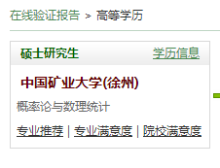
进入后会出现学历信息，
点击右上角学历信息进入打印页面

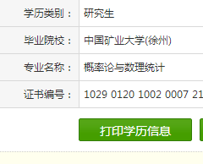

点击打印学历信息即可。

注：仅需打印自身提供的所有学历的证明，其他学历证明无需打印。例如仅提供硕士学历的话，无需打印本科学历。

